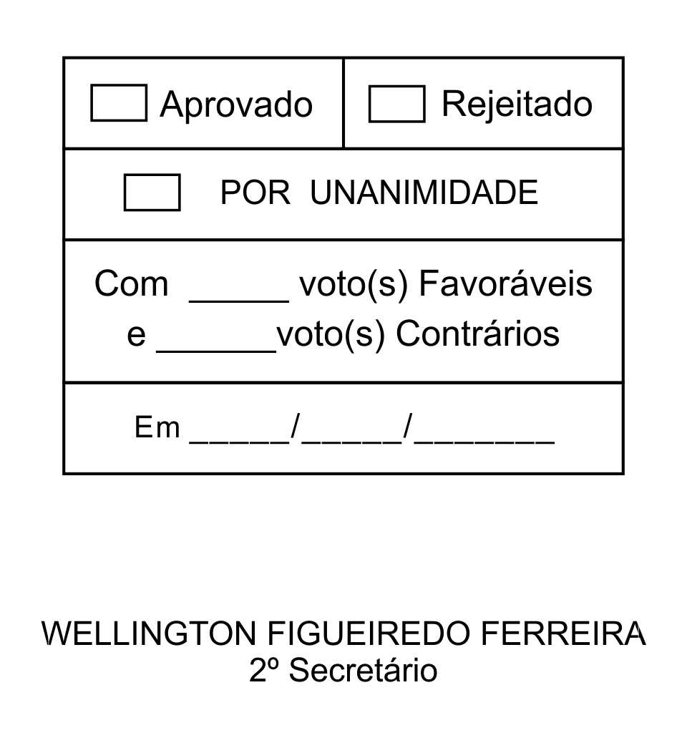
REQUERIMENTO Nº 245/2013

Solicita informações sobre a possibilidade de limpeza de terreno localizado no final da Avenida São Roque.

Excelentíssimo Senhor Presidente,

A referida área encontra-se abandonada, tomada pelo mato, o que causa insegurança a todos e favorece a proliferação de animais nocivos à saúde pública. É de conhecimento geral que a área pertença a antiga Fepasa, mas é inconcebível que o Poder Público não faça nada para acabar com o problema ali apresentado.
Existem inúmeros casos de moradores do local que foram vítimas de animais que tiveram origem da área abandonada. Essas vítimas foram atacadas pelos animais peçonhentos dentro de suas próprias casas.
Já foram realizadas inúmeras solicitações por este vereador para a limpeza da área, mas até o momento nada foi feito, sendo a última o OFÍCIO VEREADOR n° 1287/2013, de 09 de maio de 2013.
O caso inclusive já foi tema de matéria veiculada em um dos jornais da cidade, que trouxe a indignação dos moradores que estão sendo afetados com os problemas.
Em visita ao local foi constatado um grande número de aranhas e escorpiões que foram capturados pelos moradores em suas casas, sendo que os cidadãos que ali residem relatam inclusive que é comum avistar esses animais se locomovendo pela via em questão.
Junto, seguem fotos do frasco contendo 03 (três) exemplares da espécie de escorpiões que costuma ser encontrada no local, e que já atacou alguns moradores.

...continuação do REQUERIMENTO Nº 245/2013

Posto isto, DONIZETE PLÍNIO ANTONIO DE MORAES, Vereador da Câmara Municipal da Estância Turística de São Roque, REQUER ao Egrégio Plenário, observadas as formalidades regimentais vigentes, para que seja oficiado ao Excelentíssimo Senhor Prefeito, a fim de que se digne informar e encaminhar a esta Casa de Leis o que se segue:

- Há a possibilidade de o Executivo adotar as providências para que o terreno localizado no final da Avenida São Roque seja limpo?
- Se afirmativo, informar quais as providências que estão sendo adotadas e uma data prevista ou aproximada para o início da limpeza necessária.
- Se negativo, justificar.

Sala das Sessões, Dr. Júlio Arantes de Freitas, 08 de agosto de 2013

DONIZETE PLÍNIO ANTONIO DE MORAES
(donizete carteiro)
Vereador

PROTOCOLO Nº CETSR 08/08/2013 - 16:16:37 06402/2013
/vtc

